四川航空股份有限公司
公众信息网站三期项目
系统概要设计
项目建设方：四川航空股份有限公司
项目承建方：四川川大智胜系统集成有限公司
川航公众信息网三期项目
系统概要设计
文件状态：  [ ] 草稿  [ ] 正在修改  [ ] 提交审核  [√] 正式发布 | 文件标识： | SCALB2C-智胜-RD-UR
文件状态：  [ ] 草稿  [ ] 正在修改  [ ] 提交审核  [√] 正式发布 | 当前版本： | 1.0.0
文件状态：  [ ] 草稿  [ ] 正在修改  [ ] 提交审核  [√] 正式发布 | 作 者： | 李宏伟
文件状态：  [ ] 草稿  [ ] 正在修改  [ ] 提交审核  [√] 正式发布 | 完成日期： | 2010-9-12
版本历史
版本 | 作者 | 参与者 | 起止日期 | 备注

文件修订历史
版本 | 修订时间 | 修订概要 | 作者 | 审核 | 批准

目 录
1. 引言 5
1.1. 编写目的 5
1.2. 背景 5
1.3. 定义 6
1.4. 参考资料 6
2. 总体设计 6
2.1. 需求规定 6
2.1.1项目总体建设目标 6
2.1.2项目本期建设目标 6
2.2. 运行环境 7
2.2.1硬件清单 7
2.2.2软件清单 8
2.3. 基本设计概念和处理流程 8
2.3.1购买机票 8
2.3.2机票改期 9
2.3.3机票退票 11
2.3.4购买商务卡 13
2.3.5保险流程(购买) 13
2.3.6保险流程(改期) 14
2.3.7保险流程(退票) 15
2.3.8常客兑免票 16
2.3.9退票审核 17
2.3.10机+酒预定 18
2.4. 系统逻辑结构 19
2.5. 功能需求与程序的关系 19
2.6. 人工处理过程 21
2.7. 尚未解决的问题 21
3. 接口设计 22
3.1. 外部接口 22
3.1.1外部接口关系图 22
3.1.2外部接口具体描述 22
3.2. 内部接口 23
3.2.1内部接口说明 23
4. 公用组件设计 23
4.1. 系统管理公共包 23
4.2. 表单控件公共包 23
4.3. Url参数过滤公共包 23
4.4. 日志组件公共包 23
4.5. 自定义主键编码组件 23
4.6. 过滤Sql关键字组件 23
5. UI设计 24
6. 系统数据结构设计 24
6.1. 数据库设计的思路和原则 24
6.2. 数据库类型和版本 24
6.3. 数据库设计 25
6.3.1逻辑结构设计 25
6.3.2物理结构设计 25
6.3.3优化设计 25
6.3.4数据字典 26
7. 系统出错处理设计 26
7.1. 出错信息 26
7.2. 补救措施 37
8. 安全设计 37
8.1. 关键数据传输时进行签名 37
8.2. URL传递关键数据进行加密 38
8.3. 防止系统被SQL注入 38
8.4. 用户登陆 39
8.5. 各服务系统接口调用统一通过服务系统管理 39
8.6. 日志记录 39
9. 部署设计 39
9.1. 物理部署说明 39
9.2. 配置文档说明 39

概要设计说明书

引言

编写目的
- 本文档是“川航公众信息网三期项目”概要设计报告。
- 本报告是项目各方管理者、系统设计人员进行项目管理、完成系统设计的依据性文件。

背景
- 项目中文全称：四川航空股份有限公司公众信息网站项目三期
- 项目中文简称：川航公众信息网站三期
- 项目建设方： 四川航空股份有限公司
- 项目承建方：四川川大制胜系统集成有限公司
- 川航“公众信息网站”是四川航空公司面向公众的官方门户网站，是以电子商务为基础，实现从旅客开始订票到旅客到达目的地的一系列功能，体现川航优质服务，围绕公司销售工作，实现旅客与公司双赢的服务型网站。
- 四川航空公众信息网（http://www.scal.com.cn 或 http://www.88888888.cn）二期工程，于2009年12月验收并正式上线。二期工程完全满足了建设预定的建设目标，带来了机票销售收入、提升了川航互联网宣传形象。期间，二期工程在实际应用中，也发现不少漏洞或使用不方便的地方，为此，对二期工程进行了多次升级改造。
- 但是随着业务的发展，提出了更多的业务需求。这些需求，是不能通过简单的修补就可以实现的。而是要统观全局，在原有系统基础上，修改、提升、扩建、剥离出更多的业务模块，使公众信息网能够适应更多的销售方式、拓展更多的销售渠道。

定义

参考资料
- 《四川航空股份有限公司公众信息网站项目三期-用户需求分析报告V1.0.8》
- 《四川航空网上电子客票服务接口V3.8》
- 《各银行支付接口》
- 《人保合作伙伴连接接口》
- 《川航常旅客中间件平台用户手册v1.04》

总体设计

需求规定
2.1.1项目总体建设目标
在川航信息系统应用和建设的基础上，构建基于可扩展的、可移植的、开放式的，满足川航网上B2C、呼叫中心、大客户、常客销售当前以及可预见将来的管理、决策需要，为川航电子商务应用方面今后的信息化管理工作奠定坚实的基础。
2.1.2项目本期建设目标
在二期项目的运行过程中，系统的缺陷及不足也逐渐暴露出来，目前存在购票流程较长，购票相关信息展示不够清晰、弹出窗口易被屏蔽、定价灵活性需增强等问题。且随着业务的发展和营销定位的明确，需要加强网站的可靠性和稳定性，进一步设计出灵活贴切的产品以满足旅客的不同需求。
我们与川航相关业务部门一起，在调研和分析公众信息网站功能实现和使用现状的基础上，总结“公众信息网二期”的开发和实施经验，提出了川航“公众信息网三期”的总体实现目标是：
（1）对二期工程中存在的问题进行进一步地修改和完善，使系统流程更为便捷、前台和后台使用更为顺畅、高效。
（2）建立功能强大的运价管理后台，统一销售网络销售模式。
建立直销渠道统一运价后台，所有直销渠道运价统一管理、统一录入并统一发布至各直销平台。B2C、呼叫中心、大客户等所有直销平台都能从统一的运价后台获取所需的运价，工作人员对同一个运价库进行维护。对现有B2C运价进行改进，增加往返航段、多航段任意组合运价，开放与商委业务室会签系统接口，会签完成运价自动导入运价后台。
（3）会员资料整合，提高便捷服务
将B2C系统、大客户系统和呼叫中心系统的会员资料数据进行整合，统一写入会员公共信息库，实现跨销售平台的统一用户管理，非注册会员不保存到用户管理平台中。
（4）提高网站管理人员工作效率。统一订单后，工作人员只需要在一个直销平台处理所需的订单。提高了工作效率，并且为财务统计带来了准确性
（5）多元化机票销售模式, 提高直销收益
（6）增加用户参与、提高用户在线体验
（7）在技术层面上，引入更加先进的信息化技术，以SOA思想，重新搭建系统底层架构，包括主要业务流程及数据库结构，建立更加先进与统一的管理平台。
数据库结构优化。特别是关键业务，订票，改签，运价等整合后的数据库结构。
代码结构模块化。在现有的三层结构下（界面展示层、业务逻辑层、数据库访问层），把业务逻辑层的业务剥离开来。
业务逻辑层功能之间形成模块化，通过接口调用，方便维护、功能升级，同时满足跨平台系统调用。
系统各模块对可变因素尽量做成可配置功能，实现可变因素的灵活设置。
（6）系统稳定性及性能优化。随着系统承受业务量增加，性能方面提出更高要求。系统24*7的不间断服务的有效提供也对网站的稳定和效率提出了更高的要求。

运行环境
2.2.1硬件清单
设备 | 参考配置 | 数量 | 备注
数据库服务器 |  | 1台 | 数据库服务器
三期平台应用服务器 |  | 1台 | Web应用服务器
三期低价日历应用服务器 |  | 1台 | Web应用服务器
2.2.2软件清单
系统软件 | 软件版本 | 厂商 | 备注
Web服务器操作系统 | Windows Server 2003 企业版 32bit | Microsoft
数据库 | SqlServer 2005 | Microsoft
Web服务器环境 | IIS 6.0、.Net 3.5 | Microsoft
数据库操作系统 | Windows Server 2003 企业版 32bit | Microsoft

基本设计概念和处理流程
2.3.1购买机票
功能说明：旅客在B2C网站购买机票，通过网银支付，完成电子出票过程。
处理流程：如下图
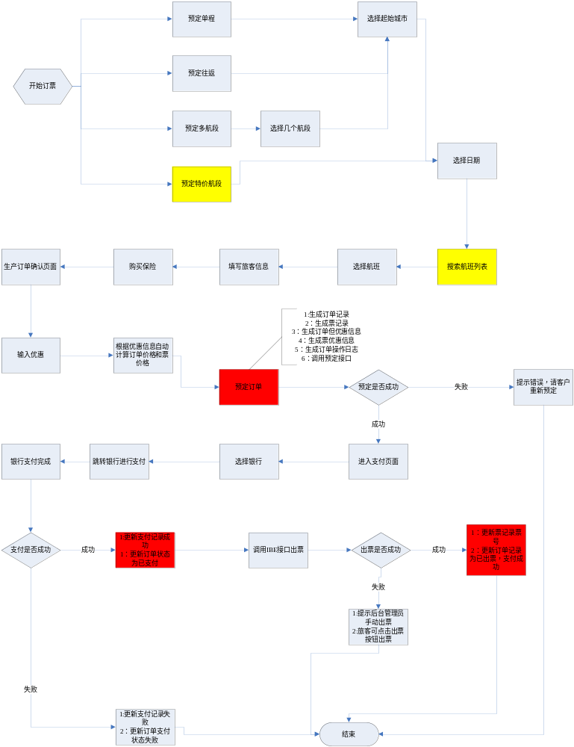
2.3.2机票改期
功能说明：机票改期是指将目前机票上的航班更改成其他日期或时间的航班。
处理流程：如下图
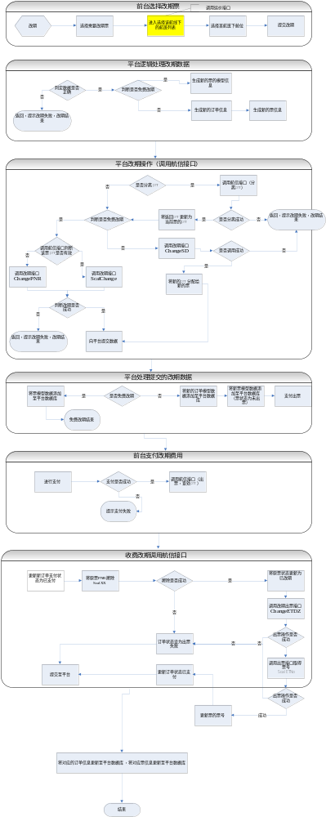

2.3.3机票退票
功能说明：对订单中已经出票的pnr进行退票操作。
处理流程：如下图
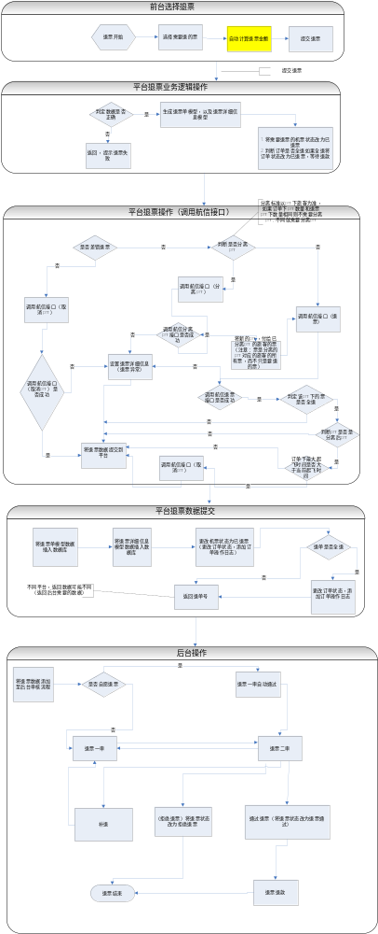
2.3.4购买商务卡
功能说明：通过网上支付方式购买川航商务卡过程。
处理流程：如下图
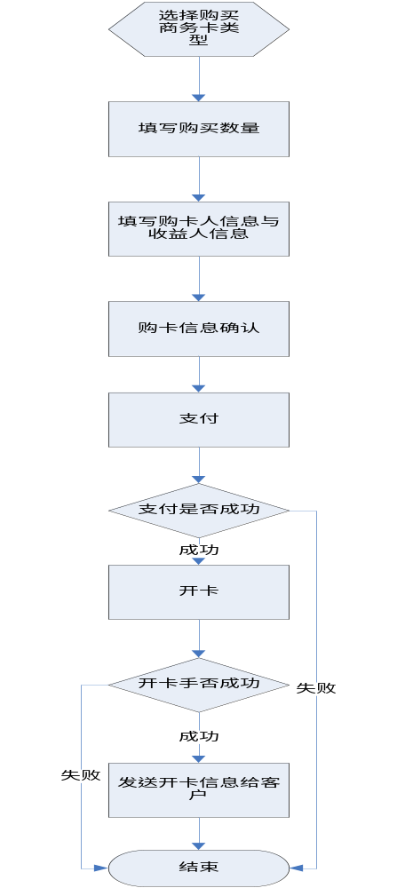

2.3.5保险流程(购买)
功能说明：在线购买保险流程。
处理流程：如下图
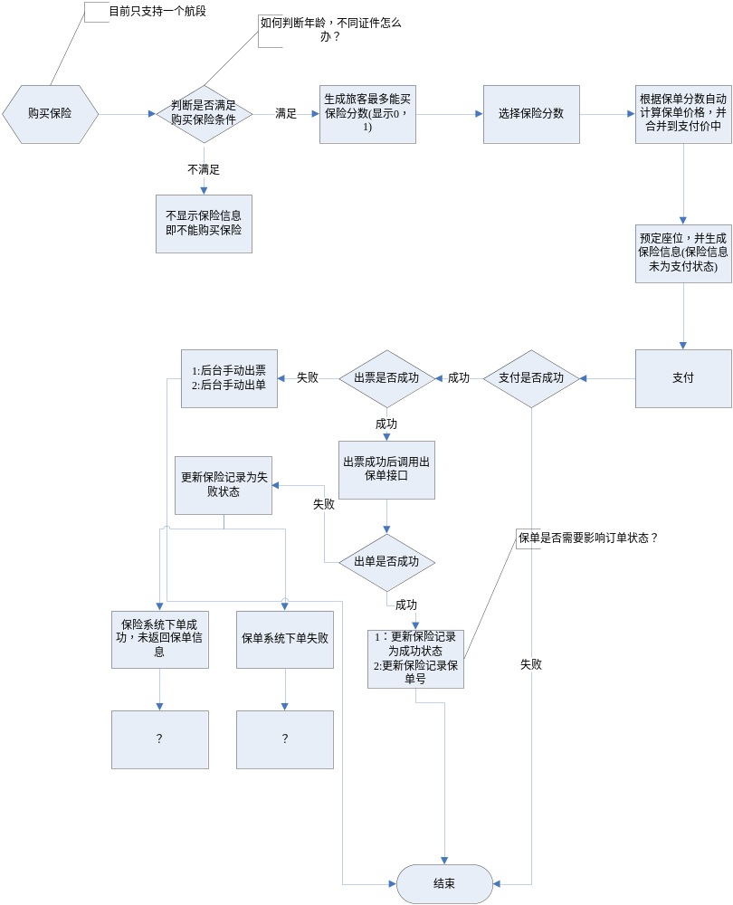

2.3.6保险流程(改期)
功能说明：机票进行改期时，满足条件保险生效日期做对应更改。
处理流程：如下图
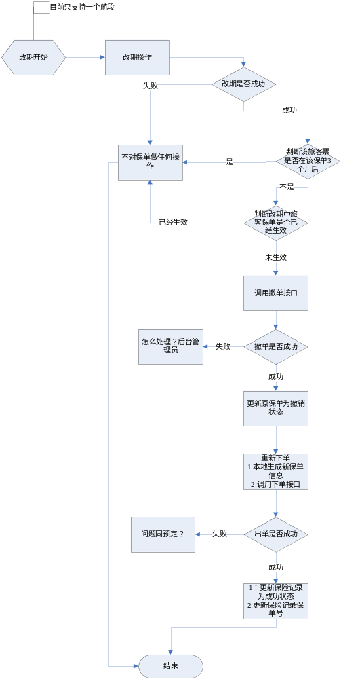
2.3.7保险流程(退票)
功能说明：机票退票时，同时退保险的过程。
处理流程：如下图。
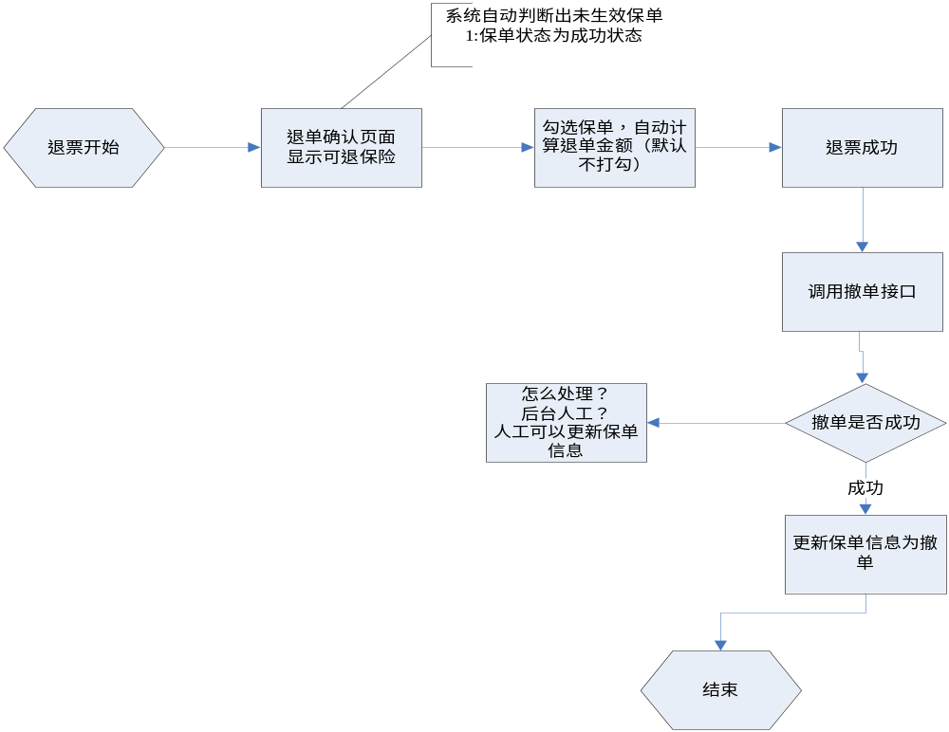

2.3.8常客兑免票
功能说明：常客里程兑免机票过程。
处理流程：如下图：
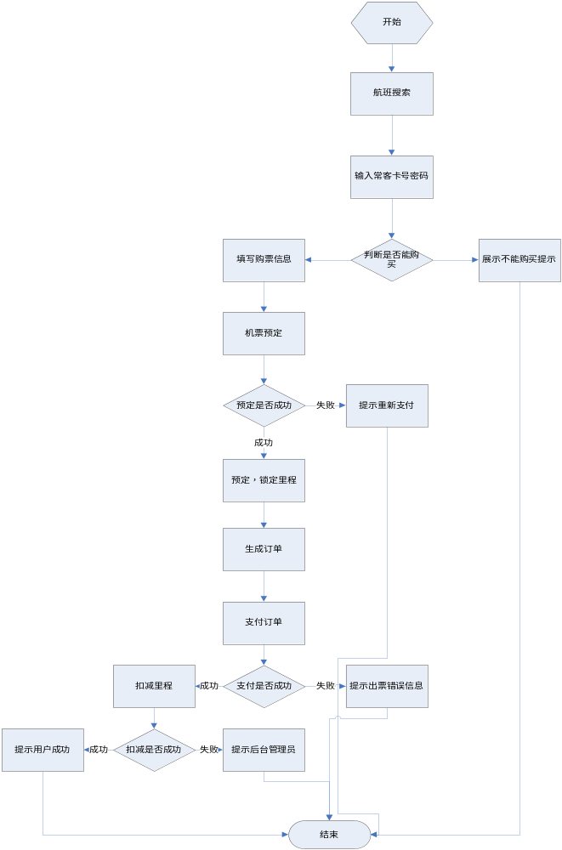
2.3.9退票审核
功能说明：旅客提交退票后,后台进行审核并退款的过程。
处理流程：如下图：

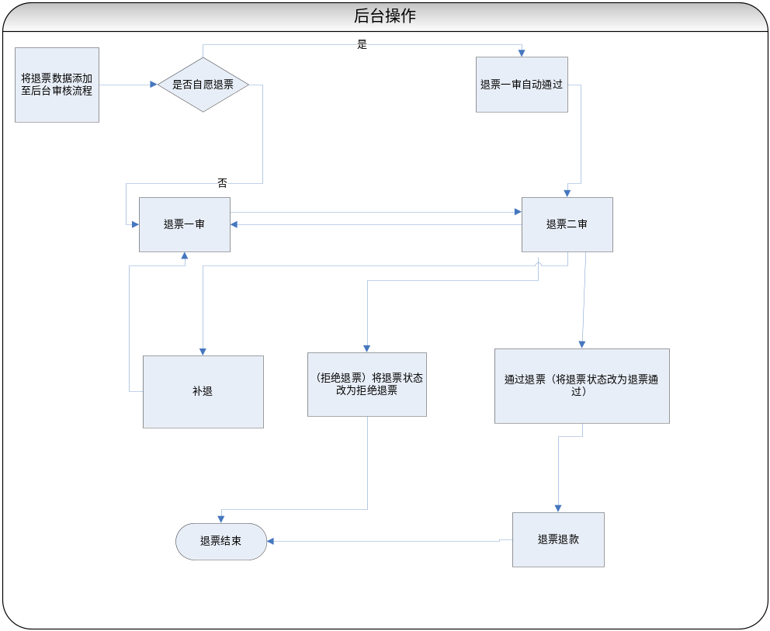
2.3.10机+酒预定
功能说明：旅客预定机加酒打包产品过程。
处理流程：如下图：
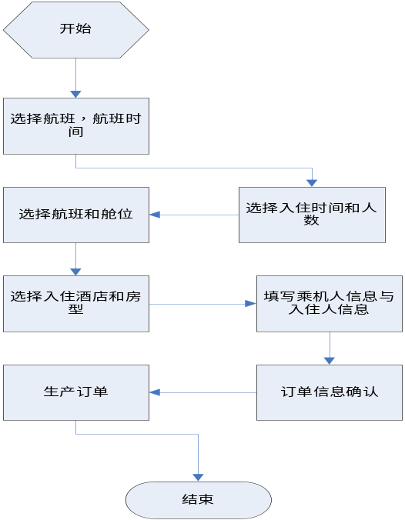

系统逻辑结构
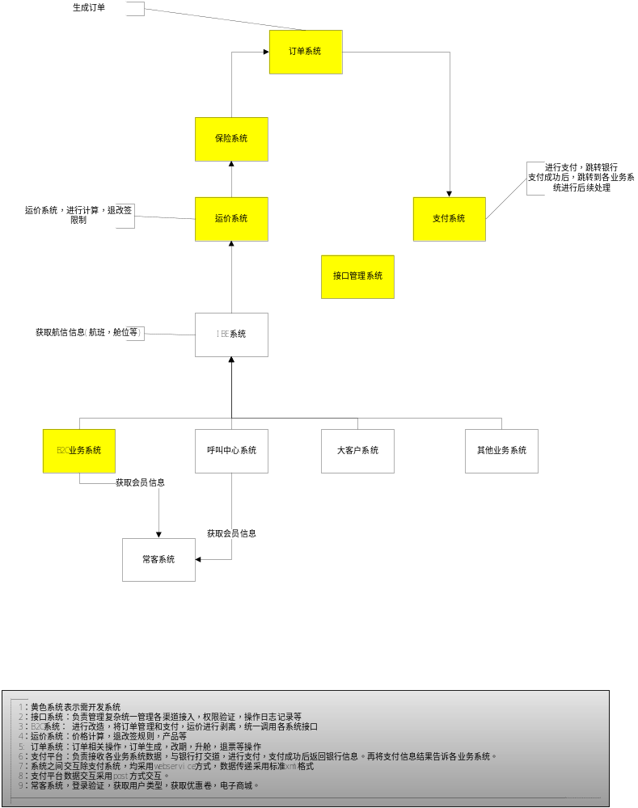

功能需求与程序的关系
模块名称 | 功能 | 细项
- 会员管理 | 会员管理服务 | 会员管理主要是保存与常客（订票人）相关的常用旅客（乘机人）信息。  为其他业务系统提供乘机人管理相关服务信息。
- 会员管理 | 平台乘机人管理功能 | 会员管理主要是保存与常客（订票人）相关的常用旅客（乘机人）信息。  为其他业务系统提供乘机人管理相关服务信息。
- 会员管理 | 前台用户乘机人管理功能 | 会员管理主要是保存与常客（订票人）相关的常用旅客（乘机人）信息。  为其他业务系统提供乘机人管理相关服务信息。
- 订单系统 | 订单系统服务 | 订单系统分为两部分，一是数据服务，二是B2C订单流程
- 订单系统 | 平台订单管理功能 | 订单系统分为两部分，一是数据服务，二是B2C订单流程
- 订单系统 | 平台订单统计功能 | 订单系统分为两部分，一是数据服务，二是B2C订单流程
- 订单系统 | 平台订单站内提醒 | 订单系统分为两部分，一是数据服务，二是B2C订单流程
- 订单系统 | 平台退单管理功能 | 订单系统分为两部分，一是数据服务，二是B2C订单流程
- 支付系统 | 支付系统服务 | 建立支付系统统一操作支付操作；需要对各业务授权；对业务系统与支付系统之间通信进行安全验证；对不同销售平台支付方式进行管理的管理功能
- 支付系统 | 平台银行配置管理
- 支付系统 | 平台对账数据下载
- 支付系统 | 平台交易记录管理
- 优惠券系统 | 优惠卷服务 | 优惠卷用于混合支付抵扣票款
- 优惠券系统 | 优惠卷生成 | 优惠卷用于混合支付抵扣票款
- 优惠券系统 | 优惠卷使用 | 优惠卷用于混合支付抵扣票款
- 优惠券系统 | 优惠卷发放 | 优惠卷用于混合支付抵扣票款
- 商务卡系统 | 商务卡服务 | 在线购卡、充值、购票、改期、退票、预付费帐户管理等功能
- 商务卡系统 | 商务卡购卡 | 在线购卡、充值、购票、改期、退票、预付费帐户管理等功能
- 商务卡系统 | 平台商务卡管理功能 | 在线购卡、充值、购票、改期、退票、预付费帐户管理等功能
- 商务卡系统 | 商务卡购票 | 在线购卡、充值、购票、改期、退票、预付费帐户管理等功能
- 保险系统 | 保险服务 | 实现与机票搭配销售保险、生成订单、支付订单、与保险系统接口生成保单、收集打印需求、配送保单、订单状态修改，并提供旅客退票改期时对应保险处理等全流程的信息系统
- 保险系统 | 平台保单管理
- 保险系统 | 购买保险
- 行程单管理 | 行程单服务 | 自动化实现行程单/航意险保单入库-收集打印需求-行程单/保单打印-信封打印-订单状态修改全流程的信息系统
- 行程单管理 | 行程单管理 | 自动化实现行程单/航意险保单入库-收集打印需求-行程单/保单打印-信封打印-订单状态修改全流程的信息系统
- 行程单管理 | 行程单打印 | 自动化实现行程单/航意险保单入库-收集打印需求-行程单/保单打印-信封打印-订单状态修改全流程的信息系统
- 行程单管理 | 保单，信封打印 | 自动化实现行程单/航意险保单入库-收集打印需求-行程单/保单打印-信封打印-订单状态修改全流程的信息系统
- 机+酒产品管理 | 机+酒服务 | 机票+酒店打包销售，适应商务旅客和旅游旅客的需求，提高机票收益、增加代理销售收入、提升客户忠诚度
- 机+酒产品管理 | 酒店管理 | 机票+酒店打包销售，适应商务旅客和旅游旅客的需求，提高机票收益、增加代理销售收入、提升客户忠诚度
- 机+酒产品管理 | 机+酒订单管理 | 机票+酒店打包销售，适应商务旅客和旅游旅客的需求，提高机票收益、增加代理销售收入、提升客户忠诚度
- 机+酒产品管理 | 机+酒购买 | 机票+酒店打包销售，适应商务旅客和旅游旅客的需求，提高机票收益、增加代理销售收入、提升客户忠诚度
- 常客集成 | 页面集成
- 常客集成 | 数据集成
- 常客集成 | 常客里程升舱
- 常客集成 | 常客兑免票
- 运价系统 | 运价服务 | 运价数据提供给多渠道使用。运价规则统一填报、审核、导入运价系统。符号规则的运价数据，在相应的各业务系统均展示，各系统平台上均可进行相应操作
- 运价系统 | 基础运价
- 运价系统 | 单程运价
- 运价系统 | 多航段运价
- 运价系统 | 常客运价
- 运价系统 | 运价产品
- 票价走势图 | 低价日历展示 | 当旅客搜索航班后，在搜索结果页面，将页面下端远期低价政策取消，用价格走势图取代，并能展示返程价格走势图
- 系统管理 | 系统管理功能

人工处理过程
- 退票2审通过，需人工到银行后台进行退款处理。
- 调用IBE接口异常后，需要人工修订单和票信息。
- 支付出现单边帐后，需要人工修改支付记录和订单记录。
- 保单接口异常，需人工到保险公司后台查询记录，并处理保险记录。
- 购买商务卡时支付和开卡失败，需人工处理。

尚未解决的问题
- 打印行程单IBE没有接口。
- 机+酒支付方式未确定。
- 数据传递加密方式有待确定。

接口设计

外部接口
3.1.1外部接口关系图
三期平台
IBE系统
银行系统
人保系统

常客系统

3.1.2外部接口具体描述
- 三期平台与IBE系统接口。
三期平台中订单系统与运价系统与IBE接口交互，进行预定，出票，改期，退票等相关操作。
详情请参见《四川航空网上电子客票服务接口V3.8》
- 三期平台与银行系统接口
三期平台中支付系统与银行系统进行交互，完成用户支付等操作
详情参见《各银行系统接口文档》，《支付系统银行配置相关说明1.0.0》
- 三期平台与人保系统
三期平台中保单系统与人保系统交互，支持旅客购买机票时购买保单等功能。
详情参见《报文解析(远程出单,当日撤单)》
- 三期平台与常客系统接口
三期平台订单系统与常客系统接口，完成常客对免票等功能。
详情请参见《川航常旅客中间件平台用户手册v1.04》

内部接口
3.2.1内部接口说明
详情请参见《四川航空三期平台接口规范V1.0.0》

公用组件设计
  - 系统管理公共包
- 系统操作框架页面。
- 系统组织结构与用户权限管理。
- 用户登陆及统一权限的验证。
  - 表单控件公共包
- 日期控件使用。
- 身份证验证控件。
- 数字输入控件。
  - Url参数过滤公共包
- 过滤Url穿入参数时有Sql关键字是自动拒绝请求。
  - 日志组件公共包
- 日志记录搜索列表页面。
- 日志记录组件，用于记录系统的登陆，操作，异常，外部日志。
  - 自定义主键编码组件
- 负责生成主键表中自定义主键的生成。
  - 过滤Sql关键字组件
- 文本框录入时调用过滤。

UI设计
详情请参见B2C外网设计DEMO

系统数据结构设计

数据库设计的思路和原则
- 数据库目前主要遵循第三范式要求，部分表由于数据量过大，采取第二范式的要求，存储冗余数据。
- 索引使用原则：基本所有表通过主键建立索引。部分表通过其他字段建立索引(如频繁检索字段)。
- 存储过程使用原则：列表数据获取通过数据库存储过程实现
- 视图的使用：多表关联查询需建立视图进行。
- 表主键设计原则：
a) 自定义字符编码规则,主键需有意义采用.
b)数字型自增主键
- 多表操作时采用事务进行处理。
- 数据库并发控制采用乐观加锁。

数据库类型和版本
- 数据库类型：SQLServer
- 版本：2005
- 设计工具：PowerDesigner 15

数据库设计
6.3.1逻辑结构设计
具体请参见川航三期数据库设计PDB文件
6.3.2物理结构设计
- 存放位置：数据库服务器上非系统目录下。
- 存放大小：由于三期系统日志与接口日志较大，目前设置大小为5g,容量满后以20m速度自动扩展
6.3.3优化设计
三期平台数据特点有：（B2C一个平台）
- 订单系统：订单数据量每天大概为3000条左右。
- 运价系统：大概每年增加运价3W条数据。
运价查询次数大概2w次。
- 日志系统：外部日志每天数据量大概3W条左右.
- 服务管理系统：接口日志大概日增量为5w条左右。
- 支付系统：支付记录表数据日增量大概1W条。
退款记录表数据日增量大概1000条。
针对以上情况。分析得出数据量较大的表为了避免检索过慢，处理办法又如下方法：
- 关键表建立索引
- 默认各表表主键建立索引
- 搜索关键字段建立索引
- 通过SQL数据分析工具推荐建立索引
- 对大数据量表进行分区处理
- 订单系统
- 日志系统
- 服务接口系统
- 支付系统
- 建立视图
- 订单与支付记录视图
- 各系统与服务管理试图视图
- 退单与支付记录，退款记录视图
- 运价系统内部试图
- 存储过程建立
- 列表数据显示通过存储过程返回当前数据(WiseSoft_PageList)
- 缓存处理
- 运价系统:基础运价进行缓存
- 商务卡系统:商务卡购卡列表进行缓存
- 支付系统:银行列表进行缓存
- 运价系统:低价日历进行缓存
6.3.4数据字典
- 表清单
具体参见川航三期数据库整体设计PDM文件。
- 字段定义及参考定义
具体参见川航三期数据库整体设计PDM文件。
- 安全保密设计
分配单一用户为三期平台系统。

系统出错处理设计

出错信息
- 系统加入异常处理机制，出现异常进行异常日志记录，页面操作跳转到错误处理页面。
- 各服务系统错误编码定义
公用编码
0000 返回正确查询信息
0001 传入的XML格式错误
0002 传入数据必填项未填写
0003 渠道未注册或未授权
0004 系统异常，请联系管理员
0005 数据转换格式错误（如字符转换成数字等）
订单系统
A000 订单已经被领用，请稍候再试
A102 转换订单模型错误
A103 转换航信数据错误
A104 预订座位失败
A105 生成订单失败
A111 更新订单状态为已支付错误
A112 获取订单下的PNR失败
A113 出票失败
A114 更新订单状态为出票失败错误
A115 更新票号失败
A120 获取订单详细信息异常
A121 转换订单详细信息异常
A130 转换返回值异常
A140 更新订单优惠数据异常
A160 电子客票与旅客姓名信息不一致
A161 机票验真失败
A170 获取票信息失败
A201 xml文件加载失败
A202 订单号为空
A203 未能获取订单信息
A204 退单主键错误
A205 退单已使用票价错误
A206 未能获取票模型
A207 票订单号与传入订单号不一致
A208 没有正常PNR
A209 转换退票信息错误
A210 据提交失败
A231 通过退票xml加载失败
A232 通过退票订单号为空
A233 通过退票不能获取对应订单
A234 通过退票退票金额错误
A235 通过退票已使用票款错误
A236 通过退票总手续费错误
A237 通过退票实际退票金额错误
A238 通过退票退票燃油错误
A239 通过退票退票机建错误
A240通过退票退票票面金额错误
A241 通过退票错误
A243拒绝退票，xml加载失败
A244拒绝退票，获取退单信息错误
A245拒绝退票，未获取退单信息
A246拒绝退票，拒绝退票更新失败
A247拒绝退票，拒绝退票失败
A251提交退票，xml加载失败
A252提交退票，获取退单信息错误
A253提交退票，未获取退单信息
A254 提交退票，提交退票失败
A300 解析传入的XML出现异常
A301 获取订单号(具体订单号)的模型出现异常 返回NULL值
A302 获取订单号(具体订单号)的可改期的票模型个数为0
A303 分离PNR出现异常
A304 免费改期出现异常
A305 接口异常
A306 验证PNR是否有效异常
A307 传入改期票ID不是有效的票ID
A308 PNR无效 不能进行分离PNR的操作
A309 进行儿童改期时 出现异常:
A310 儿童改期成功 但成人改期出现异常:
A311 改期的旅客中存在无效PNR 取消有效的PNR时 出现异常:
A312 改期的旅客中存在无效PNR 取消有效的PNR失败
A313 收费改期预定出现异常
A314 订单号(具体订单号)不存在有效的收费改期记录
A315 订单号:(具体订单号)中不存在票ID:(具体的票ID)的记录
A316 调用改期出票接口异常
A317调用改期成功票号,但数据库无旅客:XX的票信息
A318调用改期成功票号,但数据库无票ID:XXXX的改期流程记录
A319调用改期取得票号接口异常
A320 数据库无票ID:XX的改期流程记录
A501 获取退单，查询页数错误
A502 获取退单，查询页条数错误
A503 获取退单，查询总数错误
A504查询退票发生异常
A512 退票详情，获取退单信息错误
A601 二次退票接口，未能获取退票模型
A602 二次退票接口，获取退票id错误
A603 二次退票异常
支付系统：
B001-获取提交到银行表单数据接口,不存系统编码和银行编码对应的系统分配银行信息
B003-获取提交到银行表单数据接口,客户注册系统不存在或已被停用,或客户请求的IP地址未被授权访问
B004-获取提交到银行表单数据接口,命令类型错误
B007-获取某系统配置银行列表接口,客户注册系统不存在或已被停用,或客户请求的IP地址未被授权访问
B009-获取某系统配置银行列表接口,未查询到符合条件的银行配置信息
B011-获取某订单支付记录列表,未查询到符合条件的支付记录信息
B013-获取某订单退款记录列表接口,未查询到符合条件的退款记录信息
B015-退款记录生成接口,退单号不能为空
B016-退款记录生成接口,订单号不为空
B017-退款记录生成接口,支付金额格式不正确,必须为整数或小数
B018-退款记录生成接口,交易流水号为空
B019-退款记录生成接口,退款金额格式不正确,必须为整数或小数
B020-退款记录生成接口,系统分配银行编码为空或不为整数
B021-支付记录生成接口,订单号不能为空
B022-支付记录生成接口,交易流水号不能为空
B023-支付记录生成接口,交易日期格式不正确
B024-支付记录生成接口,交易类型格式不正确
B025-支付记录生成接口,支付状态格式不正确
B026-支付记录生成接口,支付金额格式不正确
B027-支付记录生成接口,系统分配银行编码不存在
B028 获取提交到银行表单数据接口,Xml文件加载失败
B030-获取提交到银行表单数据接口,未找到符合条件的银行配置信息或银行配置信息为空
B031-获取提交到银行表单数据接口,添加支付记录时银行交易流水号重复
B032-获取提交到银行表单数据接口,未找到符合条件的系统注册信息或系统返回的Url为空
B033-获取某订单支付记录列表接口,Xml文件加载失败
B034-获取某订单支付记录列表接口,客户注册系统不存在或已被停用,或客户请求的IP地址未被授权访问
B035-获取某订单退款记录列表接口,Xml文件加载失败
B036-获取某订单退款记录列表接口,客户注册系统不存在或已被停用,或客户请求的IP地址未被授权访问
B037-退款记录生成接口,Xml文件加载失败
B038-退款记录生成接口,客户注册系统不存在或已被停用,或客户请求的IP地址未被授权访问
B039-支付记录生成接口,Xml文件加载失败
B041-支付记录生成接口,系统分配银行编码为空或不为整数
B042-支付记录生成接口,客户注册系统不存在或已被停用,或客户请求的IP地址未被授权访问
B043-退款记录生成接口,系统分配银行编码不存在
B044-获取某系统配置银行列表接口,系统号不能为空
B045-生成多条退款记录接口,系统号不能为空
B046-生成多条退款记录接口,传入的退单数据格式存在错误,具体错误信息为：所有错误验证信息
B047-生成多条退款记录接口,没有传入的退单数据
B049-退款记录生成接口,添加失败,失败原因:具体数据库异常原因
B050-生成多条退款记录接口,添加失败,失败原因：具体数据库异常原因
B051-支付记录生成接口,添加失败,失败原因:具体数据库异常原因
B052 获取提交到银行表单数据接口,系统号不能为空
B053-获取提交到银行表单数据接口,银行编码不能为空
B054-获取提交到银行表单数据接口,Xml交易外部流水号获取失败
B055-获取提交到银行表单数据接口,交易总金额不能为空并且必须为整数或小数字
B056-获取提交到银行表单数据接口,订单号不能为空
B057-获取提交到银行表单数据接口,未查询到系统号和银行对应的系统银行分配编码
B058-获取提交到银行表单数据接口,添加支付记录出现系统异常
B059-获取某订单支付记录列表接口,订单号不能为空
B060-获取某订单退款记录列表接口,系统号不能为空
B062-退款记录生成接口,系统号不能为空
B063-支付记录生成接口,系统号不能为空
B064-根据退款记录编码更新退款状态接口,Xml文件加载失败
B066-根据退款记录编码更新退款状态接口,系统号不能为空
B067-根据退款记录编码更新退款状态接口,退款记录编号为空或不为整数
B068-根据退款记录编码更新退款状态接口,退款状态为空或不为整数
B069-根据退款记录编码更新退款状态接口,未查询到符合条件的退款记录
B070-根据退款记录编码更新退款状态接口,状态更新失败,失败原因：具体数据库操作异常
B071-获取提交到银行表单数据接口,验证客户端注册信息发生异常
B072-获取提交到银行表单数据接口,获取银行表单发生异常
B073-获取某系统配置银行列表接口,根据系统号获取银行信息查询出现异常
B074-获取某订单支付记录列表接口,验证客户端注册信息发生异常
B075-获取某订单支付记录列表,根据订单号获取支付记录信息查询出现异常
B076-获取某订单退款记录列表接口,验证客户端注册信息发生异常
B077-退款记录生成接口,验证客户端注册信息发生异常
B078-退款记录生成接口,查询系统分配银行编码是否存在发生异常
B079-退款记录生成接口,添加退款记录发生异常
B080-支付记录生成接口,验证客户端注册信息时发生异常
B081-支付记录生成接口,查询系统分配银行编码是否存在发生异常
B082-支付记录生成接口,添加支付记录时发生异常
B083-生成多条退款记录接口,验证客户端注册信息的正确性时发生异常
B084-生成多条退款记录接口,添加失败多条记录时发生异常
B086-根据退款记录编码更新退款状态为已经确定退款接口,Xml文件加载失败
B087-根据退款记录编码更新退款状态为已经确定退款接口,系统号不能为空
B088-根据退款记录编码更新退款状态为已经确定退款接口,客户注册系统不存在或已被停用,或客户请求的IP地址未被授权访问
B089-根据退款记录编码更新退款状态为已经确定退款接口,验证客户端信息的正确性时发生异常
B090-根据退款记录编码更新退款状态为已经确定退款接口,退款记录编号为空或不为整数
B091-根据退款记录编码更新退款状态为已经确定退款接口,未查询到符合条件的退款记录
B092-根据退款记录编码更新退款状态为已经确定退款接口,查询退款记录信息时发生异常
B093-根据退款记录编码更新退款状态为已经确定退款接口,状态更新失败,失败原因：具体的数据库操作失败原因
B094-根据退款记录编码更新退款状态为已经确定退款接口,状态更新时发生异常
B095-根据退单号判断是否所有的退款已完成接口,Xml文件加载失败
B096-根据退单号判断是否所有的退款已完成接口,系统号不能为空
B097-根据退单号判断是否所有的退款已完成接口,客户注册系统不存在或已被停用,或客户请求的IP地址未被授权访问
B098-根据退单号判断是否所有的退款已完成接口,验证客户端信息的正确性时发生异常
B099-根据退单号判断是否所有的退款已完成接口,退单号不能为空
B100-根据退单号判断是否所有的退款已完成接口,未查询到符合条件的退款记录
B101-根据退单号判断是否所有的退款已完成接口,查询退款记录信息时发生异常
B102-根据退单号判断是否所有的退款已完成接口,判断所有的退款是否已完成时发生异常
B103-根据退单号删除已有的退款日志接口,Xml文件加载失败
B104-根据退单号删除已有的退款日志接口,系统号不能为空
B107-根据退单号删除已有的退款日志接口,退单号不能为空
B108-根据退单号删除已有的退款日志接口,未查询到符合条件的退款记录
B109-根据退单号删除已有的退款日志接口,查询退款记录信息时发生异常
B110-根据退单号删除已有的退款日志接口,删除退单号对应的所有退款记录失败,失败原因：具体的数据库操作失败原因

B112-生成多条退款记录接口,Xml文件加载失败
B113-获取某系统配置银行列表接口,Xml文件加载失败
B114-获取提交到银行表单数据接口,验证客户端注册信息发生异常
B115-获取某订单支付记录列表接口,系统号不能为空
B116-获取某订单退款记录列表接口,订单号不能为空
B117-获取某订单退款记录列表接口,根据订单号获取退款信息查询出现异常
B118-生成多条退款记录接口,客户注册
系统不存在或已被停用,或客户请求的IP地址未被授权访问
B119-根据退款记录编码更新退款状态接口,查询退款记录信息时发生异常
B120-根据退款记录编码更新退款状态接口,状态更新时发生异常
B121-根据退单号删除已有的退款日志接口,删除退款记录时发生异常
B122-支付记录生成接口,银行编码不能为空
B123-生成多条退款记录接口,银行编码不能为空
B124-生成多条退款记录接口,根据系统号和银行编码获取系统分配银行编码失败
运价系统：
C001 未知查询命令
C002 无渠道代码:[XXXXX]相关低价日历数据库表Config文件配置
C003 无法获取传入xml中标签路径X的值 (说明:此处的X为具体的标签路径如 Root/Cmd)
C004 获取到传入xml中标签路径X的值[Y],但格式不正确 (说明:此处的X为具体的标签路径如 Root/Cmd,Y为具体传入的值)
C005 运价算法接口异常
C006 附加条件验证异常
C007 基础模板出现异常
C008 获取退改签ID:[X]的模型失败! (说明:此处的X为此传入的退改签ID)
C009 无法找到对应的手续费处理类
C010 退改签接口异常
C011 匹配的有效退改签模板出现多个
C012 无匹配的退改签模板
C013 拼接处理后数据为XML格式时出现异常
C014 计算手续费出现异常
C015 获取指定渠道和运价产品的注册码的相应运价分类的ID异常
C016 IBE接口异常
C017 国内单程标准运价接口异常
C018 无航班信息
C019 获取儿童与婴儿的默认退改签时出现异常
C020 绑定燃油附加费时出现异常
C021 绑定机场建设费时出现异常
C022 单程单个舱位运价处理时出现异常
C023 单个舱位价格运算处理时出现异常
C024 获取退改签异常
C025 缺少儿童的默认退改签配置
C026 缺少婴儿的默认退改签配置
C027 拼接航班的XML信息时出现异常
C028 无优惠产品信息
C029 获取优惠产品信息异常
C030 改期航班查询接口异常
C031 没有传入需要改期的票信息
C032 无有效的改期航班信息
C033 多航段单个舱位的价格运算处理时出现异常
C034 调用服务接口验证客户端注册信息发生异常
C035 调用机场城市信息接口发生异常
C036 调用机场城市信息接口发生异常
C037 组合运价配置异常
C038 调用IBE接口,绑定航班号:[{0}]的机型失败
保险系统
D001 保单不存在
D002 保单下单失败
D003 保单撤单失败
常客兑免系统
F001 扣减里程失败
F002 锁定里程失败
F003 兑免验证失败
F004 解冻里程失败
F005 退还里程失败
F006 B2C登录校验密码失败
商务卡系统系统
E001 查询卡请求快钱接口异常
E002 查询卡验证返回错误信息
E003 转换模型获取卡信息异常
E004 返回的参数格式不是标准的XML格式
E005 查询卡请求XML加载失败
E006 根据订单号请求数据库获取订单模型异常
E007 根据订单号请求数据库获取订单模型不存在
E008 构建开卡接口的请求报文发生异常
E009 开卡接口请求异常
E010 验证开卡接口返回错误信息
E011 开卡XML转换模型获取卡号发生错误
E012 验证开卡接口返回报文时异常
E013 开卡接口返回的参数格式不正确
E014 添加购卡订单和卡信息集合数据时发生异常
E015 商务卡订单模型转换为XML发生异常
E016 商务卡系统获得已启用的产品数据发生异常

补救措施
- 通过异常日志分析整个系统是否正常运行
- 通过外部日志监控本系统与外部系统交互是否正常
- 通过接口日志监控本系统运行情况。

安全设计
  - 关键数据传输时进行签名
- 数据传输签名
B2C数据在页面间传递时，为防止在网络上送过程中数据被非法篡改，增加了一个数据签名。
数字签名如图所示：
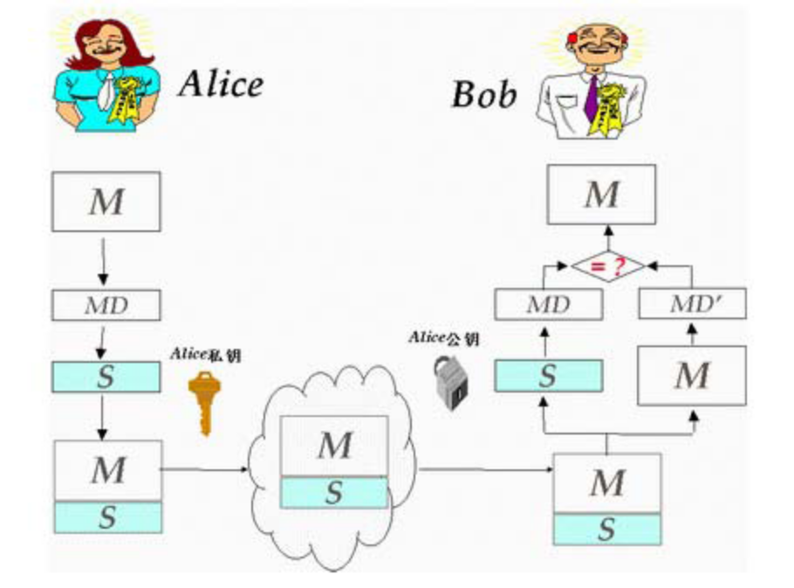
Alice准备了一份合同M；
Alice用摘要算法计算出该合同M的消息摘要MD；
Alice用非对称算法和自己的私钥对合同消息摘要MD进行加密，该密文S就是合同的数字签名；
Alice将合同M和合同的数字签名S合并在一起，通过网络传送到合同的接受者Bob；
Bob收到Alice的合同M及合同的数字签名S；
Bob用Alice的公钥对合同签名S进行解密，得到Alice计算的合同摘要MD；
Bob采用相同摘要算法对收到的合同重新计算消息摘要MD'；
Bob比较MD与MD'是否相等？
如结果相等，根据摘要算法的特性表明合同在传输过程中未被篡改。同时由于非对称加密算法的特性可以断定合同确实是Alice发送的，因为用Alice公钥能解密成功的数据只有Alice用她自己私钥对其进行加密才能产生，而她的私钥其它人是无法获取的。
- 安全机制在本系统使用
- 支付系统与B2C系统之间数据交互。
- B2C普通预定机票整个过程。
- B2C购买商务卡过程。
- B2C机+酒预定过程。
- B2C商务卡购买机票过程。
- B2C机票改期过程。
  - URL传递关键数据进行加密
- 订单号进行URL参数传递时进行对称机密。
- 退单号进行URL参数传递时进行对称加密。
- 商务卡订单号进行URL参数传递时进行对称加密。
  - 防止系统被SQL注入
- URL传递中包含SQL语句关键字。通过公用组件URL统一参数控制进行过滤。
- 所有文本框输入通过SQL过滤组件进行过滤。
  - 用户登陆
- 系统自身认证，认证通过获取用户权限。
  - 各服务系统接口调用统一通过服务系统管理
- 本系统接口形式采用WebService形式。
- 调用者需在服务系统中进行注册。
- 调用者IP进行限制。
- 调用者接口范围进行限制。
- 接口调用者操作行为进行日志跟踪，并记录到接口日志以供查询。
- 随时可以打开或关闭调用者接口及使用范围。
  - 日志记录
- 登陆者登陆正常或异常都进行日志记录。
- 操作人员操作进行日志记录。
- 本系统与其他业务系统交互时记录外部接口日志。
- B2C等业务系统调用平台记录接口日志。

部署设计

  - 物理部署说明
详情请参见《系统部署说明》文档
  - 配置文档说明
详情参见《各系统配置说明》文档

